ФГБОУ ВО

«Заполярный государственный университет им. Н.М. Федоровского»

Кафедра __ИСиТ__

Специальность __ИЭ-21__

ОТЧЕТ

о выполнении лабораторной работы

Выполнил:

Бедерина Е.А.

Дата:

« » 2023 г.

Норильск 2023

**Лабораторная работа №5**

Тема: SQL. Индексы и представления. Цель работы: Получение практических навыков работы с СУБД и языком SQL (операторы create index, create view, alter view, drop index, drop view). Задание:

1. Разработать представления к базе данных, созданной и заполненной на предыдущих лабораторных работах, следующих видов:  
   a. простое не материализованное;

b. материализованное неизменяемое;

c. простое неизменяемое (невозможно изменить неотображаемые в представлении строки);

d. простое изменяемое (можно изменить неотображаемые в представлении строки).

1. Выполнить изменение данных в базовых таблицах через изменяемые преставления (три разных оператора модификации).
2. Обновить данные в материализованном представлении.
3. Разработать индексы к базе данных, созданной и заполненной на предыдущих лабораторных работах, следующих видов:  
   a. простой в целой таблице;  
   b. составной частичный к таблице;  
   c. уникальный к материализованному представлению;  
   d. с заданной сортировкой составной к таблице.
4. Переименовать одно из представлений.
5. Удалить один из индексов и одно представление. Отчет по лабораторной работе должен содержать:
6. Фамилию и номер группы учащегося, задание.
7. Коды операций.
8. Принтскриты всех выполненных операторов.

1) a) create view view1 as select * from lekar

where id_lek = (select id_otdel from otdelenie where nameotdel like 'ЛО%');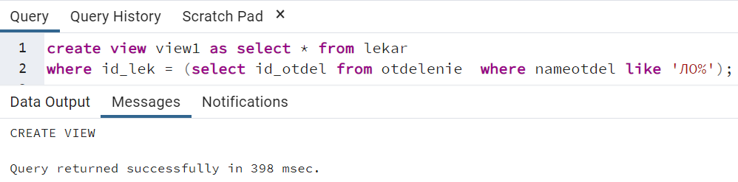

select * from view1 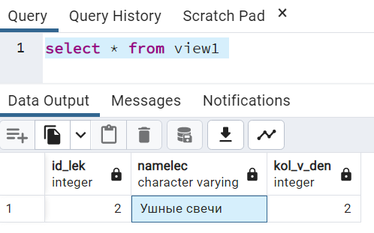

b) create materialized view view2 as select id_otdel, count(*) from doc

group by id_otdel order by count(*) desc;

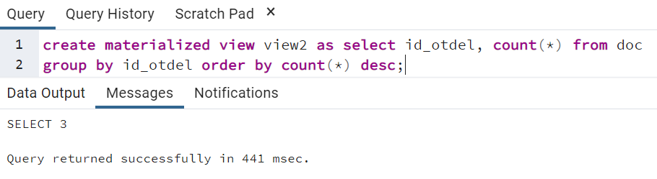

select * from view2

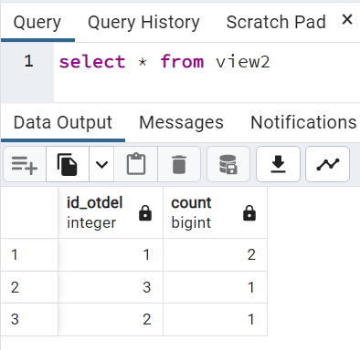

c) create view view3 as select * from otdelenie where nameotdel like '%я'

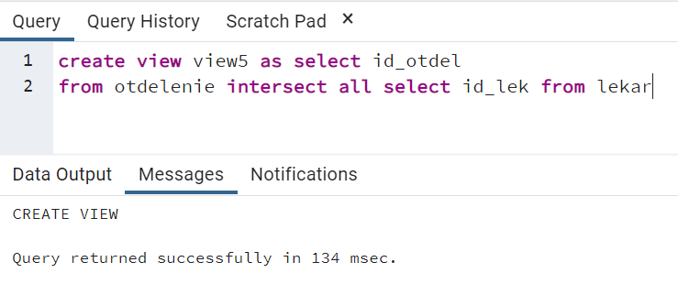

update view5 set id_otdel = '5' where id_otdel = '2'

d) create view ser as select * from service

select * from view3

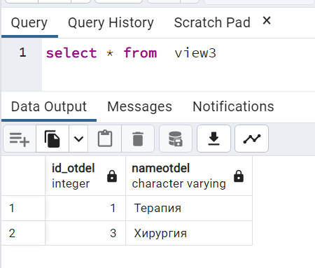

update view3 set nameotdel = 'Отолоренголок'

where nameotdel = 'ЛОР'

Select * from view3

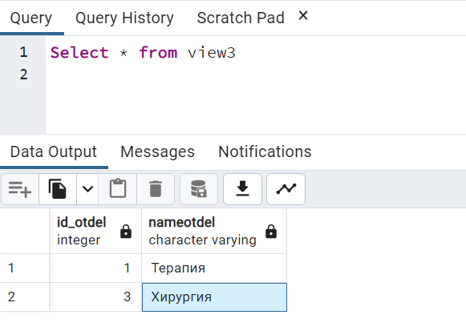

2) a) update view1 set namelec = 'Свечи ушные' where id_lek = '2'

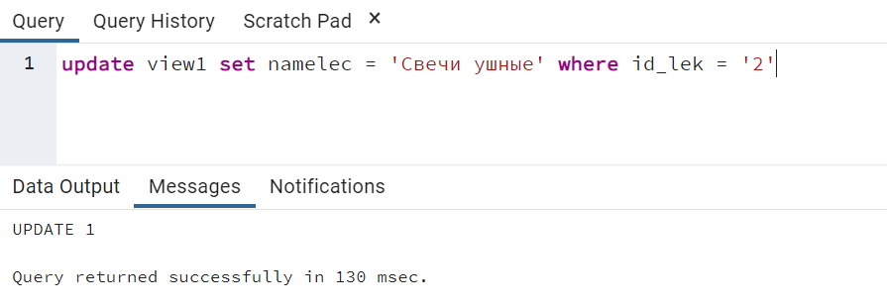

select * from view1

b) insert into view1 values

(6, 'Лекарство от кашля', 3)

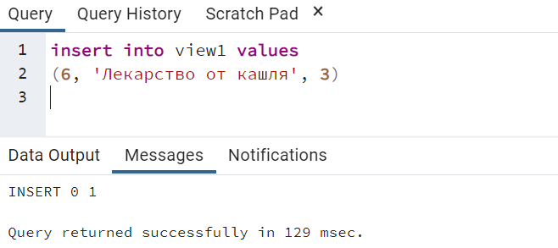

select * from lekar

c) delete from view1 where id_lek = '6'

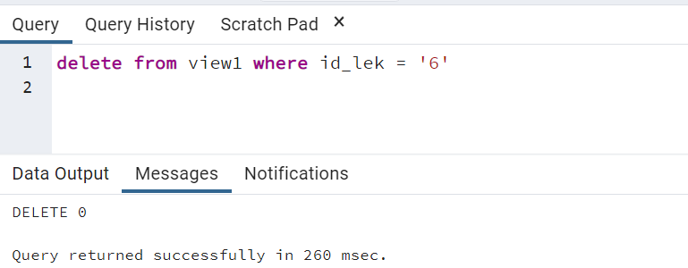

3)REFRESH MATERIALIZED VIEW view2

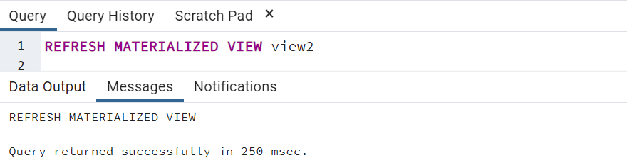

4)a) create index idx on doc(fio);

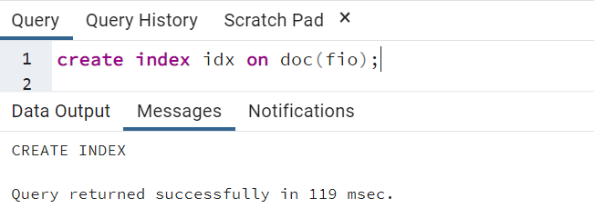

b) create index idx_2 on price_leck1(name, price) where price > 40

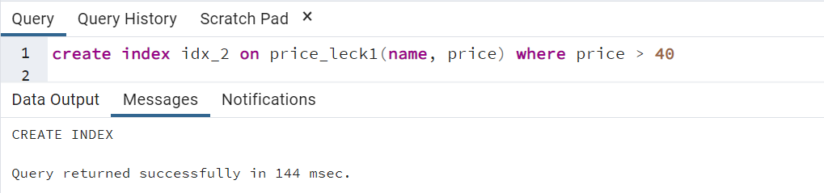

c) create unique index idx_3 on view2 (id_otdel, count)

d) create index ind_4 on price_leck1 (name, price desc)

5) alter view view1 rename to view1_

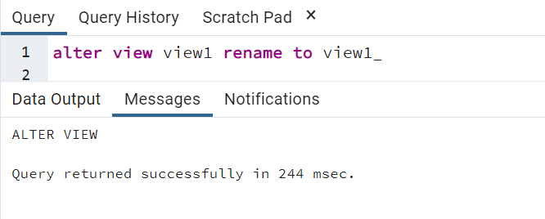

6) drop index ind_4 ; drop view view1_;

